**第三课时 自感和涡流**

**课后作业**

1．关于线圈中自感电动势的大小，下列说法中正确的是：

A．电感一定时，电流变化越大，自感电动势越大

B．电感一定时，电流变化越快，自感电动势越大

C．通过线圈的电流为零的瞬间，自感电动势为零

D．通过线圈的电流为最大值的瞬间，自感电动势最大

2．如图所示，*L*为一纯电感线圈（即电阻为零）。LA是一个灯泡，下列说法中正确的是：

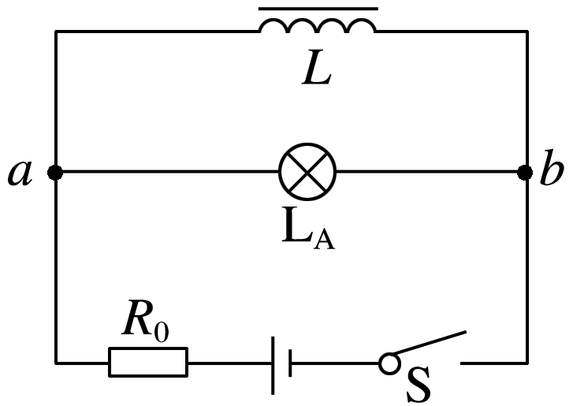A．开关S闭合瞬间，无电流通过灯泡

B．开关S闭合后，电路稳定时，无电流通过灯泡

C．开关S断开瞬间，无电流通过灯泡

D．开关S闭合瞬间及稳定时，灯泡中均有从*a*到*b*的电流，而在开关S断开瞬间，灯泡中有从*b*到*a*的电流

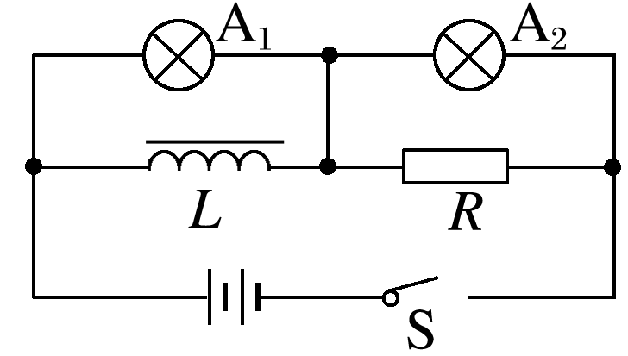3．如图所示的电路中，A1和A2是两个相同的小灯泡，*L*是一个自感系数相当大的线圈，其阻值与*R*相同．在开关S接通和断开时，灯泡A1和A2亮暗的顺序是：

A．接通时A1先达最亮，断开时A1后灭

B．接通时A2先达最亮，断开时A1后灭

C．接通时A1先达最亮，断开时A2后灭

D．接通时A2先达最亮，断开时A2后灭

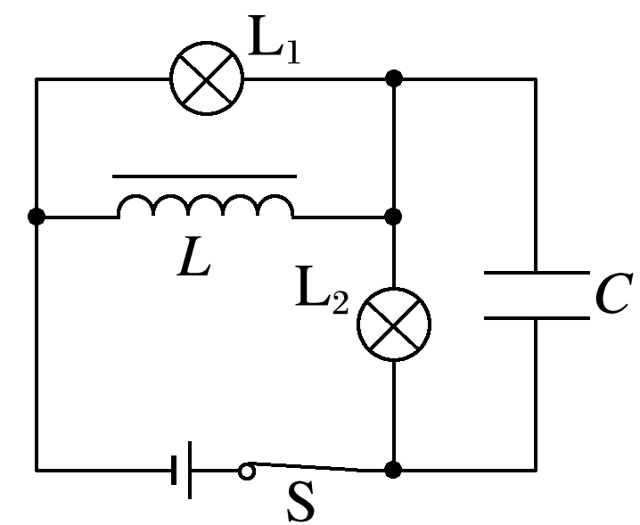4．如图所示，电源电动势为*E*，其内阻不可忽略，L1、L2是完全相同的灯泡，线圈*L*的直流电阻不计，电容器的电容为*C*，合上开关S，电路稳定后：

A．电容器的带电荷量为*CE*

B．灯泡L1、L2的亮度相同

C．在断开S的瞬间，通过灯泡L1的电流方向向右

D．在断开S的瞬间，灯泡L2立即熄灭

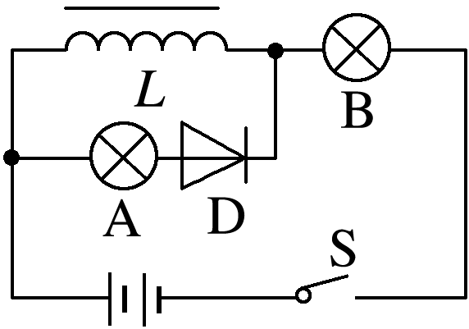5．如图所示，A、B是两个完全相同的灯泡，D是理想二极管，*L*是带铁芯的线圈，其直流电阻忽略不计．下列说法正确的是：

A．S闭合瞬间，B先亮A后亮

B．S闭合瞬间，A先亮B后亮

C．电路稳定后，在S断开瞬间，B闪亮一下，然后逐渐熄灭

D．电路稳定后，在S断开瞬间，B立即熄灭

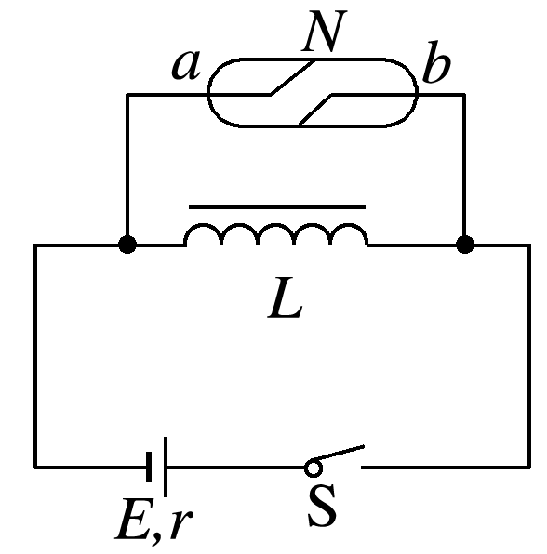6．在如图所示电路中，*L*为自感系数很大的线圈，*N*为试电笔中的氖管（启辉电压约60 V），电源电动势为12 V，已知直流电使氖管启辉时，辉光只发生在负极周围，则下列说法中正确的是：

A．S接通时，氖管不会亮

B．S接通时启辉，辉光在*a*端

C．S接通后迅速切断时启辉，辉光在*a*端

D．S接通后迅速切断时启辉，则辉光在电极*b*处

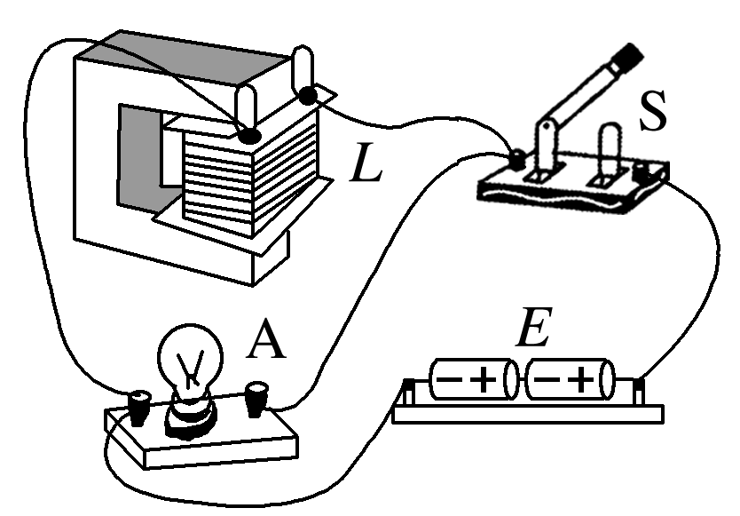7．某同学为了验证断电自感现象，自己找来带铁芯的线圈*L*、小灯泡A、开关S和电池组*E*，用导线将它们连接成如图所示的电路．检查电路后，闭合开关S，小灯泡发光；再断开开关S，小灯泡仅有不显著的延时熄灭现象．虽经多次重复，仍未见老师演示时出现的小灯泡闪亮现象，他苦思冥想找不出原因．你认为最有可能造成小灯泡未闪亮的原因是：

A．电源的内阻较大 B．小灯泡电阻偏大

C．线圈电阻偏大 D．线圈的自感系数较大

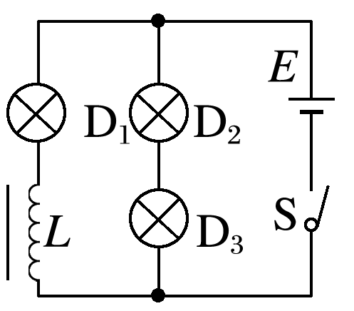8．在如图所示的电路中，*L*是一个自感系数很大、直流电阻不计的线圈，D1、D2和D3是三个完全相同的灯泡，*E*是内阻不计的电源．在*t*＝0时刻，闭合开关S，电路稳定后在*t*1时刻断开开关S.规定以电路稳定时流过D1、D2的电流方向为正方向，分别用*I*1、*I*2表示流过D1和D2的电流，则下列图像中能定性描述电流*I*随时间*t*变化关系的是：

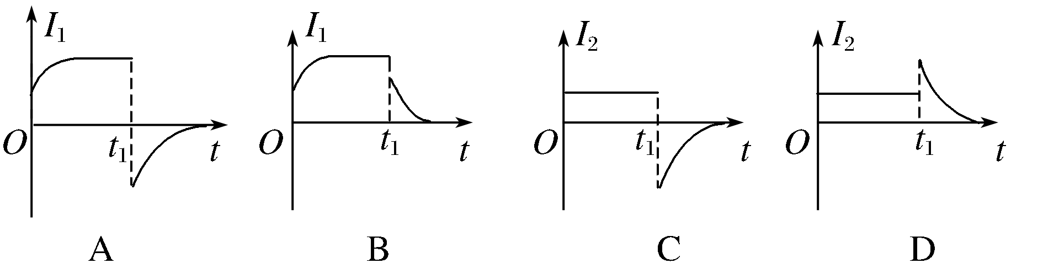

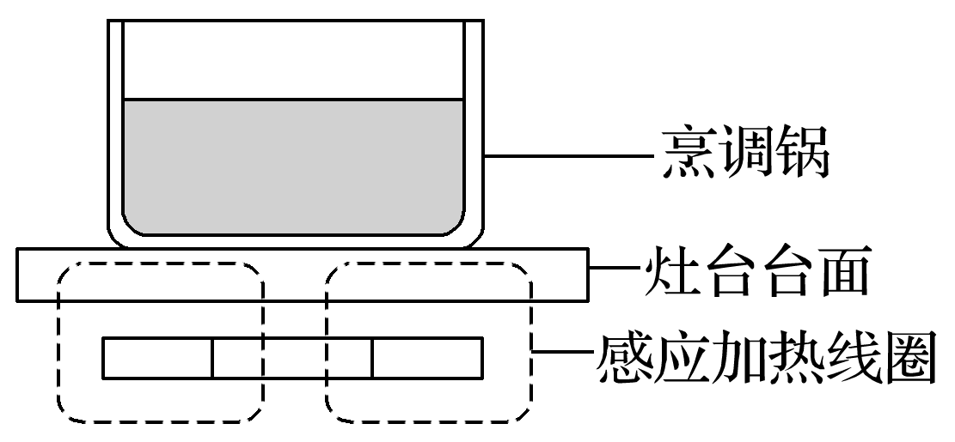9．如图所示为高频电磁炉的工作示意图，它是采用电磁感应原理产生涡流加热的，它利用变化的电流通过线圈产生变化的磁场，当变化的磁场通过含铁质锅的底部时，即会产生无数小涡流，使锅体本身自行高速升温，然后再加热锅内食物．电磁炉工作时产生的电磁波，完全被线圈底部的屏蔽层和顶板上的含铁质锅所吸收，不会泄漏，对人体健康无危害．关于电磁炉，以下说法中正确的是：

A．电磁炉是利用变化的磁场在食物中产生涡流对食物加热的

B．电磁炉是利用变化的磁场产生涡流，使含铁质锅底迅速升温，进而对锅内食物加热的

C．电磁炉是利用变化的磁场使食物中的极性水分子振动和旋转来对食物加热的

D．电磁炉跟电炉一样是让电流通过电阻丝产生热量来对食物加热的

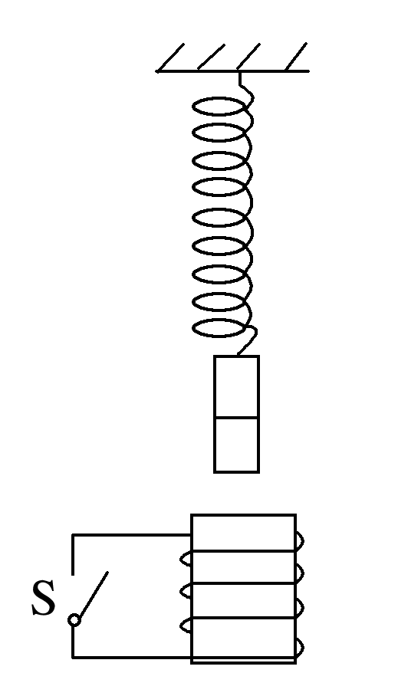10．弹簧上端固定，下端挂一条形磁铁，使磁铁上下振动，磁铁的振动幅度不变．若在振动过程中把线圈靠近磁铁，如图8所示，观察磁铁的振幅将会发现：

A．S闭合时振幅逐渐减小，S断开时振幅不变

B．S闭合时振幅逐渐增大，S断开时振幅不变

C．S闭合或断开，振幅变化相同

D．S闭合或断开，振幅都不发生变化